ĐỀ KIỂM TRA CUỐI TUẦN TOÁN 7
TUẦN 4
-Lũy thừa của một số hữu tỉ
-Tiên đề Ơclit về đường thẳng song song
I.HỎI ĐÁP NHANH
1.Kết quả nào sau đây là đúng?
a. ($-\frac{1}{3}$)⁰ = $\frac{1}{3}$
b.(- $\frac{1}{3}$)⁰ = 1
c. (-$\frac{1}{3}$)² = -$\frac{1}{9}$
d. ($-\frac{1}{3}$)³ = $\frac{1}{27}$

2.Kết quá của phép tính
($-\frac{2}{5}$)²⁰¹⁶ : ($\frac{4}{25}$)¹⁰⁰⁸ là:
a. $(\frac{2}{5})$¹⁰⁰⁸
b. ($\frac{4}{5}$)¹⁰⁰⁸
c.1
d. -1

3.Phát biểu nào sau đây là sai?
A. Nếu một đường thẳng c cắt hai đường thẳng song song a và b thì hai góc so le trong bằng nhau.
B. Nếu một đường thẳng c cắt hai đường a và b mà trong các góc tạo thành có một cặp góc đồng vị bằng nhau thì a và b không có điểm chung.

C. Nếu một đường thẳng c cắt hai đường a và b mà trong các góc tạo thành có một cặp góc so le trong thì a và b song song với nhau.
D. Qua một điểm ở ngoài một đường thẳng chỉ có một đường thẳng song song với đường thẳng đó.

Cho đường thẳng c cắt hai đường thẳng song song m và n (h.9)
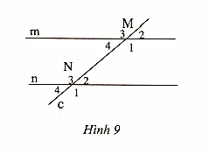
Kết luận nào sau đây là sai?
A. $\hat{M}$₁= $\hat{N}$₁
B. $\hat{M}$₄ + $\hat{N}$₂ = 180$°$
C. $\hat{M}$₂ + $\hat{N}$₃ = 180$°$
D. $\hat{M}$₁ + $\hat{N}$₂ = 180$°$

II.LUYỆN TẬP
1. Viết biểu thức sau dưới dạng lũy thừa của một số hữu tỉ:
a. 10⁹.3⁹ =……………………………….
b. 15⁶ : 3⁶ = ……………………………….
c. 25⁸ . 2¹⁶ = …………………………………
d. 5¹⁰. 9⁵. 2¹⁰ = …………………………….
e. 36³ : 27² . 25³ = …………………………..

2.Tính
a. ($\frac{1}{3}$)¹⁵ . ($\frac{1}{9}$)²⁰ …………………………………………..
b. ($\frac{1}{16}$)⁵ : ($\frac{1}{8}$)³ ……………………………………………
c. ($\frac{4}{25}$)¹⁰⁰.($\frac{8}{125}$)²⁰ : ($\frac{16}{625}$)²⁵…………………………………….
d. Với a, b $≠$ 0, [($\frac{3}{4}$)³]⁴. [($\frac{a}{b}$)⁴]³ : [($\frac{a}{b}$)⁴]⁶…………………………………….

3. Tính giá trị của biểu thức
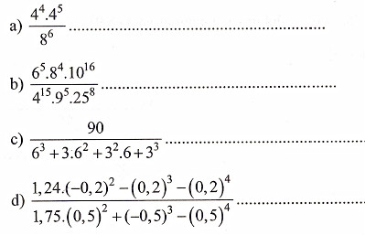

4*.Thực hiện phép tính
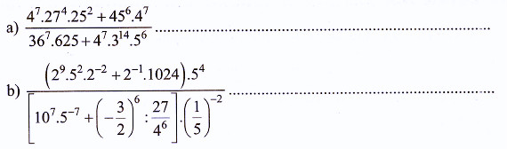

5. Tìm x biết
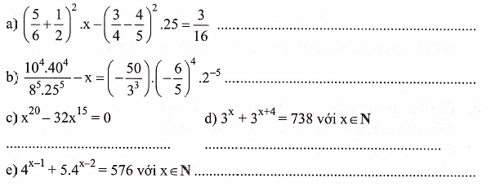

6*.
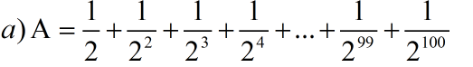
So sánh A với 1
………………………………………………………………..
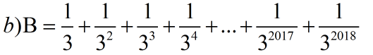
So sánh B với $\frac{1}{2}$
……………………………………………………………………
c) Chứng minh
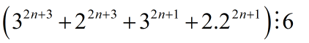
(với n $∈$N).

7. Cho a // b và $\hat{A}$₁ = 50$°$ (h.10)

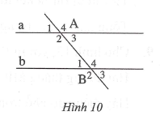
Hãy điền vào chỗ trống (…) cho đúng
a.Cặp góc đối đỉnh và số đo của chúng
$\hat{A}$₁ = ….. = …..

b.Cặp góc kề bù:
$\hat{A}$₁ + $\hat{A}$₂ = …..$°$ suy ra $\hat{A}$₂ = …..$°$
…………………………

c. Các cặp góc đồng vị và số đo của chúng
$\hat{A}$₁ =…… = …..; $\hat{A}$₂ = ….. = …..
$\hat{B}$₃ = ….. = …..; $\hat{B}$₄ = ….. = …..

d. Các cặp góc so le trong và số đo của chúng:
$\hat{A}$₂ = …..=…..; $\hat{B}$₁ = ….. = …..
e. Các cặp góc trong cùng phía và tổng các số đo của chúng:
$\hat{A}$₂ + ….. = ; $\hat{B}$₄ + …. = …..

8. Cho hai đường thẳng a và b; a // b; A là một điểm trên a. Hai tia An và Am cắt b lần lượt tại C và D (h.11)
Hãy điền vào chỗ trống (…)cho đúng
a. $\hat{D}$₂ = … (vì là cặp góc so le trong)
$b.$ $\hat{C}$₁ = … (vì là cặp góc đồng vị)
c. $\hat{C}$₂ + … = $\hat{D}$₃ + … = … (vì là cặp góc trong cùng phía)
d. Do $\hat{A}$₁ +$\hat{A}$₂ + $\hat{A}$₃ = 180$°$ mà $\hat{D}$₂ = …; $\hat{C}$₃ = … (so le trong)
nên $\hat{C}$₃ + $\hat{D}$₂ + $\hat{A}$₃ = …
Từ câu c. rút ra kết luận:
Tổng …………. Trong tam giác ADC bằng …………..

9. Cho hình 12, với m // n và tia Op
Hai đường thẳng MP và NQ cắt nhau tại O

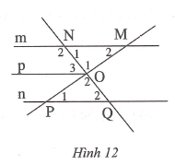
Hãy điền vào chỗ trống (…) cho đúng
a.Xét các cặp góc trong $∆$OMN và $∆$OPQ:
$\hat{M}$₂ = $\hat{P}$₁ vì …………………….
$\hat{N}$₁ = ….. vì ……………………….
$\hat{O}$₁ = $\hat{O}$₂ vì ……………………..

b. Nếu $\hat{N}$₂ + $\hat{O}$₃ = 180$°$ thì Op // ….. vì ……………..
Khi ấy ta có $\hat{N}$₁ = ….. vì ……………………………

10*. Cho hình 13.

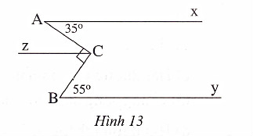
Biết:
AC vuông góc CB; $\hat{CAx}$ = 35$°$ ; $\hat{CBy}$ = 55$°$
Kẻ tia Cz // Ax
Chứng tỏ rằng: Cz // By

Đáp án tuần 4

I.
1.B
2.C
3.C
4.B

II.
1.
a.30⁹
b. 5⁶
c. 100⁸
d. 60¹⁰
e. 10⁶

2.
a. ($\frac{1}{3}$)⁵⁵
b.($\frac{1}{2}$)¹¹
c. ($\frac{2}{5}$)¹⁶⁰
d. 1

3.
a.1
b. $\frac{8}{243}$
c. Biến đổi 6³ + 3.6² + 3².6 + 3³ = 3³ (2³ + 2² + 2 + 1)
Đáp số: $\frac{2}{9}$
d.Biến đổi thành
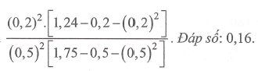
4.
a. Biến đổi thành
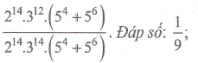
b.Biến đổi và rút gọn thành
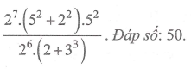
5.
a. x = $\frac{9}{64}$
b. Biến đổi thành $\frac{2}{25}$ - x = - $\frac{3}{25}$. Đáp số: x = $\frac{1}{5}$
c. Biến đổi thành x¹⁵ (x⁵ – 32) = 0. Đáp số: x = 0 hoặc x = 2
d. Biến đổi thành 3^{x} + 3^{x} . 3⁴ = 738 <=> 82.3^{x} = 738. Đáp số: x = 2
e. Biến đổi thành 9.4^{x-2} = 576. Đáp số: x = 5.

6*.
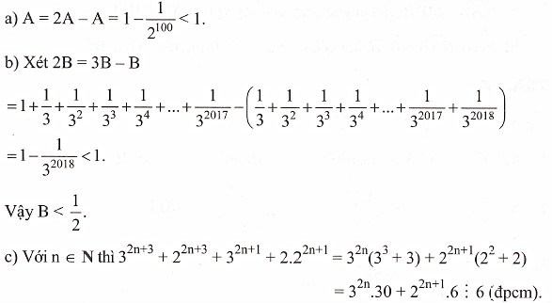

7.
a. $\hat{A}$₁ = $\hat{A}$₃ = 50$°$
b.$\hat{A}$₁ + $\hat{A}$₂ = 180$°$
=> $\hat{A}$₂ = 180$°$ - 50$°$ = 130$°$
$\hat{A}$₁ + $\hat{A}$₄ = 180$°$ => $\hat{A}$₄ = 130$°$
c. $\hat{A}$₁ = $\hat{B}$₁ = 50$°$; $\hat{A}$₂ = $\hat{B}$₂ = 130$°$; $\hat{B}$₃ = $\hat{A}$₃ = 50$°$; $\hat{B}$₄ = $\hat{A}$₄ = 130$°$
d. $\hat{A}$₂ = $\hat{B}$₄ = 130$°$; $\hat{B}$₁ = $\hat{A}$₃ = 50$°$
e. $\hat{A}$₂ + $\hat{B}$₁ = 180$°$; $\hat{B}$₄ + $\hat{A}$₃ = 180$°$

8.
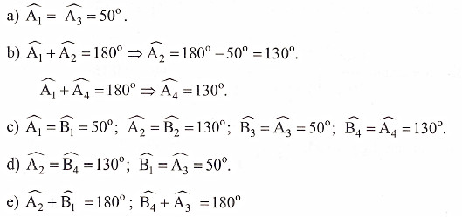

9.
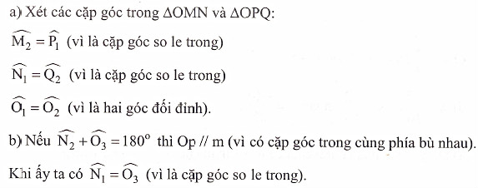
10.
AC vuông góc CB => $\hat{BCA}$ = 90$°$
Cz // Ax nên $\hat{ACz}$ = $\hat{CAx}$ = 35$°$ (cặp góc so le trong)
=> $\hat{zCB}$ = 90$°$ - 35$°$ = 55$°$
Mà $\hat{CBy}$ = 55$°$ nên Cz // By do có cặp so le trong bằng nhau (đpcm)

